ضرب المصفوفات
- ضرب المصفوفات : يمكن ضرب مصفوفتين اذا وفقط اذا كان عدد اعمدة المصفوفة الاولى يساوي عدد صفوف المصفوفة الثانية . وتكون رتبة المصفوفة الناتجة من الضرب عدد صفوف المصفوفة الاولى وعدد اعمدة المصفوفة الثانية .
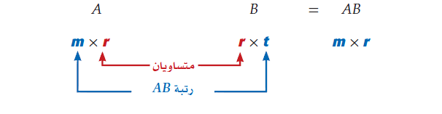

- طريقة ضرب المصفوفات :
- اضرب عناصر الصف الاول في المصفوفة الاولى في عناصر العمود الاول في المصفوفة الثانية بالترتيب ثم اجمع نواتج الضرب ويضع النتيجة في الصف الاول والعمود الاول .
- نتبع الخطوات نفسها مع عناصر الصف الاول والعمود الثاني ونكتب الناتج في الصف الاول والعمود الثاني.
- نكمل الخطوات الى ان ننتهي من جميع اعمدة المصفوفة الثانية
- نضرب عناصر الصف الثاني من المصفوفة الاولى في عناصر العمود الاول في المصفوفة الثانية بالترتيب ونجمع نواتج الضرب ونضع النتيجة في الصف الثاني والعمود الاول
- وهكذا حتى ننتهي من جميع الصفوف وجميع الاعمدة .
- خصائص ضرب المصفوفات:
- عملية ضرب المصفوفات ليست ابدالية AB ≠ BA
- عملية ضرب المصفوفات عملية تجميعية A ( B C ) = ( A B ) C
- تتحقق خاصية التوزيع من اليسار للمصفوفات C ( A + B ) = C A + C B
- تتحقق خاصية التوزيع من اليمين للمصفوفات ( A + B ) C = A C + B C
- تتحقق خاصية التجميع لضرب المصفوفات في عدد K ( A B ) = ( K A ) B = A ( K B )
حيث K عدد حقيقي .

معلمة المادة / سميرة السالم

